uları kar ve yağmur sularıyla sürekli artmaktadır. Şelaleyi besleyen su kaynaklarının dikkatsizce kullanılmasının önüne geçilmelidir. Ayrıca yayla gezileri fotoğrafçılık, doğa yürüyüşü, ekoturizm faaliyetleri açısından önemli değer oluşturmaktadır.
- Türü: Şelale
- Adı: Maral Şelalesi
- İli: Artvin
- İlçesi: Borçka
- Mevkii: Camili mevkii
- İl ve İlçe Merkezine Uzaklığı (km): Borçka: 50 km
- Yasal Durumu: Tescil Edilmemiş.

- Alanı:256 ha.
- Yükselti (m): 925
- Bakı: Güney Doğu
- Eğim (%): 0
- Rölyef: Orta Yamaç

Şelale Özellikleri

Genel Bilgiler
- Adı:Maral şelalesi
- Anıtsal Niteliği:Her Zaman Akan
- Yöresel Adı:Cığeri
- Mülkiyet Durumu:Devlet

Görsel Şeması
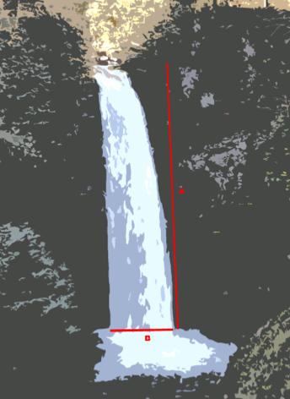
- A: Yüksekliği:64 m
- B: Genişliği:4 m
- Dökülme Alanı Derinliği:1.3 m
- Çevresi:15.7m

Jeolojik Durumu
Beslenme Kaynaği: Doğal kaynak sularıyla beslenmektedir
İnsan Etkisi: Var
Genel Yapısı: Bozulmamış

